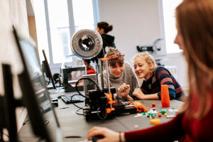 | 1_MakerInnen werden mobil.jpg  Im techLAB können MakerInnen mit modernen Fertigungstechnologien eigene Ideen umsetzen und dabei mit modernen Fertigungsgeräten wie 3D-Drucker experimentieren und die entsprechenden Softwares dazu erlernen. | © Technisches Museum Wien/Paul Bauer  Abdruck honorarfrei im Rahmen der Berichterstattung zur Vermittlungsreihe „MakerInnen werden mobil“
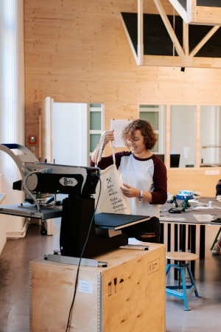 | 2_MakerInnen werden mobil.jpg  An der Thermopresse können Tragetaschen und  T-Shirts mit eigenen Designs bedruckt werden. | © Technisches Museum Wien/Paul Bauer  Abdruck honorarfrei im Rahmen der Berichterstattung zur Vermittlungsreihe „MakerInnen werden mobil“
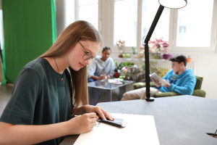 | 3_MakerInnen werden mobil.jpg  Vor dem Druck lassen die MakerInnen ihrer Kreativität freien Lauf und entwerfen eigene Designs. | © Technisches Museum Wien/Christine Tschavoll  Abdruck honorarfrei im Rahmen der Berichterstattung zur Vermittlungsreihe „MakerInnen werden mobil“
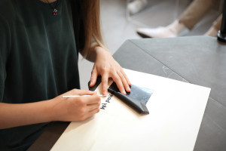 | 4_MakerInnen werden mobil.jpg  Vorbereitende Arbeiten für den Thermodruck. | © Technisches Museum Wien/Christine Tschavoll  Abdruck honorarfrei im Rahmen der Berichterstattung zur Vermittlungsreihe „MakerInnen werden mobil“

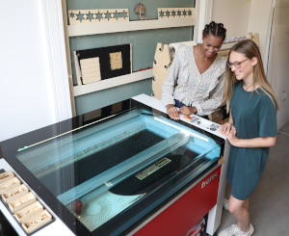 | 5_MakerInnen werden mobil.jpg  Am Lasercutter lassen sich die unterschiedlichsten Projekte realisieren, beispielsweise Schlüsselanhänger oder Faltschachteln. | © Technisches Museum Wien/Christine Tschavoll  Abdruck honorarfrei im Rahmen der Berichterstattung zur Vermittlungsreihe „MakerInnen werden mobil“
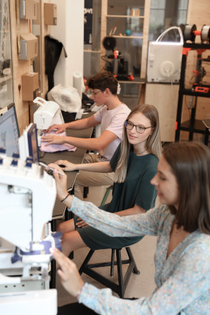 | 6_MakerInnen werden mobil.jpg  Für textile Projekte stehen eine Näh- und eine Stickmaschine zur Verfügung. | © Technisches Museum Wien/Christine Tschavoll  Abdruck honorarfrei im Rahmen der Berichterstattung zur Vermittlungsreihe „MakerInnen werden mobil“
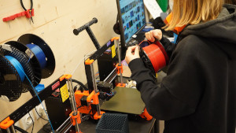 | 7_MakerInnen werden mobil.jpg  3D-Druck ist eine zentrale Zukunftstechnologie. Im techLAB können sich Interessierte das notwendige Know-how aneignen und eigene Projekte umsetzen. | © Technisches Museum Wien  Abdruck honorarfrei im Rahmen der Berichterstattung zur Vermittlungsreihe „MakerInnen werden mobil“
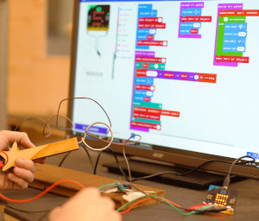 | 8_MakerInnen werden mobil.jpg  Workshops im techLAB bieten grundlegende Einblicke in Coding und unterschiedliche Programmiersprachen und ihre Einsatzmöglichkeiten. | © Technisches Museum Wien  Abdruck honorarfrei im Rahmen der Berichterstattung zur Vermittlungsreihe „MakerInnen werden mobil“

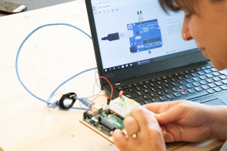 | 9_MakerInnen werden mobil.jpg  In Workshops wird gezeigt, wie ein Mikrocontroller und elektronische Bauteile von einem selbst geschriebenen Programm gesteuert werden können. | © Technisches Museum Wien  Abdruck honorarfrei im Rahmen der Berichterstattung zur Vermittlungsreihe „MakerInnen werden mobil“
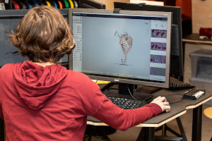 | 10_MakerInnen werden mobil.jpg  Im techLAB stehen mehrere Computer-Arbeitsplätze zur Verfügung, auf denen Open-Source-Programme installiert sind, die auch kostenfrei im Internet herunterzuladen sind. | © Technisches Museum Wien  Abdruck honorarfrei im Rahmen der Berichterstattung zur Vermittlungsreihe „MakerInnen werden mobil“
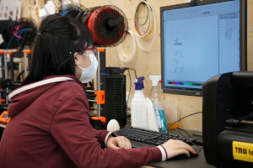 | 11_MakerInnen werden mobil.jpg  Am Computer werden die verschiedenen Projekte geplant und für die digitalen Fertigungsgeräte vorbereitet. | © Technisches Museum Wien  Abdruck honorarfrei im Rahmen der Berichterstattung zur Vermittlungsreihe „MakerInnen werden mobil“
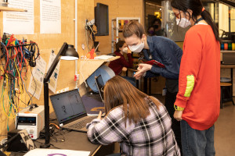 | 12_MakerInnen werden mobil.jpg  Bei der kreativen Nutzung von Technik stehen engagierte ExplainerInnen bei Bedarf unterstützend zur Seite. | © Technisches Museum Wien  Abdruck honorarfrei im Rahmen der Berichterstattung zur Vermittlungsreihe „MakerInnen werden mobil“
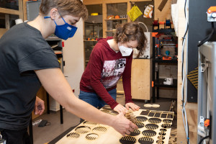 | 13_MakerInnen werden mobil.jpg  Der Lasercutter im techLAB bietet die unterschiedlichsten Anwendungsmöglichkeiten. Der Phantasie sind fast keine Grenzen gesetzt. | © Technisches Museum Wien  Abdruck honorarfrei im Rahmen der Berichterstattung zur Vermittlungsreihe „MakerInnen werden mobil“
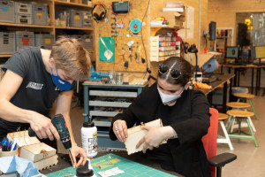 | 14_MakerInnen werden mobil.jpg  Im techLAB werden nicht nur digitale Kompetenzen vermittelt, sondern auch handwerkliche Fertigkeiten entdeckt und entwickelt. | © Technisches Museum Wien  Abdruck honorarfrei im Rahmen der Berichterstattung zur Vermittlungsreihe „MakerInnen werden mobil“

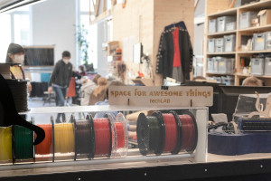 | 15_MakerInnen werden mobil.jpg  Der Maker*Space des Technischen Museums Wien lädt zu kreativer Betätigung mit innovativen Technologien ein. | © Technisches Museum Wien  Abdruck honorarfrei im Rahmen der Berichterstattung zur Vermittlungsreihe „MakerInnen werden mobil“
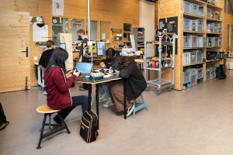 | 16_MakerInnen werden mobil.jpg  MINT-Bildung ermöglicht eine selbstermächtigte Teilhabe und eröffnet kreative Handlungsräume in einer von Digitalisierung geprägten Gesellschaft. | © Technisches Museum Wien  Abdruck honorarfrei im Rahmen der Berichterstattung zur Vermittlungsreihe „MakerInnen werden mobil“
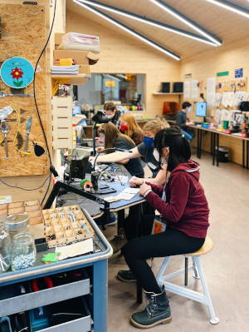 | 17_MakerInnen werden mobil.jpg  Für ein motivierendes und nachhaltiges Lernerlebnis setzt das Museum auf die Prinzipien des pädagogischen Makings. Neben dem technologischen Aspekt steht hierbei die kreative Nutzung von Technik für die eigenen Zwecke im Vordergrund, was zu selbstgesteuertem Lernen und dem Erleben von Selbstwirksamkeit führt. | © Technisches Museum Wien  Abdruck honorarfrei im Rahmen der Berichterstattung zur Vermittlungsreihe „MakerInnen werden mobil“
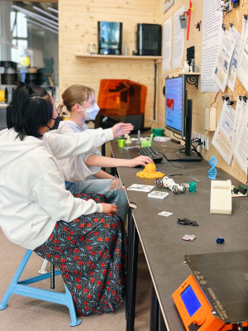 | 18_MakerInnen werden mobil.jpg  Ein intensives Eintauchen in die vielfältige Welt der Technik ist bei mehrtägigen Camps in den Ferien garantiert. TeilnehmerInnen zwischen 12 und 18 Jahren gestalten ein eigenes Projekt und erlernen dabei den Umgang mit verschiedenen Programmen und unterschiedlichen Geräten wie 3D-Drucker, Lasercutter oder Schneideplotter. So können Jugendliche die Schulferien nutzen, um sich relevante Berufskompetenzen anzueignen – für die sie ebenfalls eine Teilnahmebestätigung erhalten. | © Technisches Museum Wien  Abdruck honorarfrei im Rahmen der Berichterstattung zur Vermittlungsreihe „MakerInnen werden mobil“

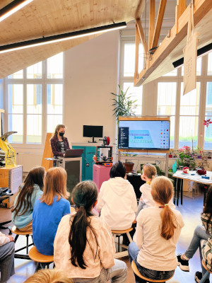 | 19_MakerInnen werden mobil.jpg  In der Veranstaltungsreihe „Meet the Maker*“ agieren Frauen* als Role Models, und so können Teilnehmende in ungezwungener Atmosphäre mehr über die unterschiedlichsten MakerInnen und deren Projekte und Tätigkeiten erfahren – von der Bedienung von CAD-Software über das Programmieren von Roboterarmen bis hin zum Modedesign aus dem Lasercutter. | © Technisches Museum Wien  Abdruck honorarfrei im Rahmen der Berichterstattung zur Vermittlungsreihe „MakerInnen werden mobil“
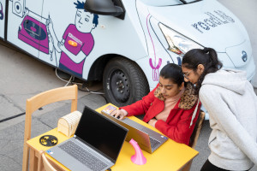 | 20_MakerInnen werden mobil.jpg  Um niederschwellig Personen aus ganz Österreich zu erreichen, finden die Programme nicht nur im hauseigenen Maker*Space techLAB, sondern auch im neuen, mobilen Maker*Space „roadLAB“ statt, der durch die Bundesländer tourt. | © Technisches Museum Wien  Abdruck honorarfrei im Rahmen der Berichterstattung zur Vermittlungsreihe „MakerInnen werden mobil“
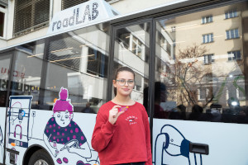 | 21_MakerInnen werden mobil.jpg  Auch im mobilen Maker*Space „roadLAB“ können Teilnehmende eigene Projekte kreativ umsetzen. Dazu wurde ein E-Bus zu einer digitalen Produktionswerkstatt aufgerüstet, der nun mit einem fachkundigen Vermittlungsteam durch Österreich tourt. | © Technisches Museum Wien  Abdruck honorarfrei im Rahmen der Berichterstattung zur Vermittlungsreihe „MakerInnen werden mobil“
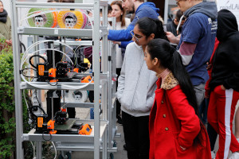 | 22_MakerInnen werden mobil.jpg  Mit dem mobilen Maker*Space „roadLAB“ können Teilnehmende aus ganz Österreich mit innovativen Fertigungstechnologien wie 3D-Druckern, Schneideplotter oder Lasercutter experimentieren. | © Technisches Museum Wien  Abdruck honorarfrei im Rahmen der Berichterstattung zur Vermittlungsreihe „MakerInnen werden mobil“
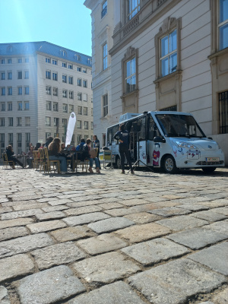 | 23_MakerInnen werden mobil.jpg  An speziellen Aktionstagen für Mädchen* lädt das techLAB oder der mobile Maker*Space roadLAB zum zwanglosen Ausprobieren, Entdecken und Experimentieren ein. Am 28. April 2022, dem Internationalen Girl’s Day, machte das roadLAB beispielsweise auch vor dem Bundeskanzleramt Station. | © Technisches Museum Wien  Abdruck honorarfrei im Rahmen der Berichterstattung zur Vermittlungsreihe „MakerInnen werden mobil“
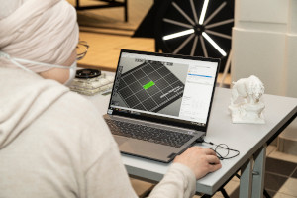 | 24_MakerInnen werden mobil.jpg  An speziellen Aktionstagen können Mädchen* (erste) MakerInnen-Luft schnuppern und Erfahrungen mit innovativen Technologien machen und dabei Hemmschwellen gegenüber dem MINT-Bereich abbauen. | © Technisches Museum Wien  Abdruck honorarfrei im Rahmen der Berichterstattung zur Vermittlungsreihe „MakerInnen werden mobil“
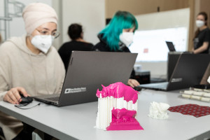 | 25_MakerInnen werden mobil.jpg  In digitalen (Design-) Workshops erhalten Teilnehmende Einblicke in professionelle Gestaltungs- und Produktionsprozesse und erleben, wie sie ihre beruflichen Handlungsspielräume durch den Einsatz von digitalen Technologien erweitern können. | © Technisches Museum Wien  Abdruck honorarfrei im Rahmen der Berichterstattung zur Vermittlungsreihe „MakerInnen werden mobil“
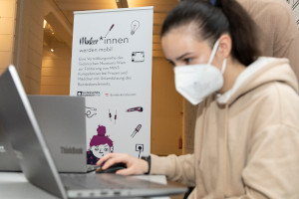 | 26_MakerInnen werden mobil.jpg  Um niederschwellig Personen in ganz Österreich zur erreichen, werden im Rahmen von „MakerInnen werden mobil“ auch Online-Programme angeboten. | © Technisches Museum Wien  Abdruck honorarfrei im Rahmen der Berichterstattung zur Vermittlungsreihe „MakerInnen werden mobil“
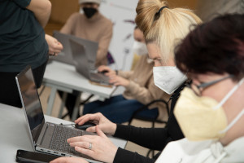 | 27_MakerInnen werden mobil.jpg  Ab Herbst 2022 erhalten Frauen* in Workshops nicht nur grundlegende Einblicke in Coding und unterschiedliche Programmiersprachen und ihre Einsatzmöglichkeiten, sondern reflektieren auch gemeinsam die Diskriminierungspotenziale von Algorithmen und Big Data. | © Technisches Museum Wien  Abdruck honorarfrei im Rahmen der Berichterstattung zur Vermittlungsreihe „MakerInnen werden mobil“

Am 10. Mai 2022 besuchte Frauenministerin Susanne Raab gemeinsam mit LEA-Direktorin Nalan Gündüz und dem LEA-Role Model Christine Antlanger-Winter (Country Director bei Google Austria) einen Workshop aus der Vermittlungsreihe „MakerInnen werden mobil“ im Technischen Museum Wien. Bilder dazu finden Sie hier: https://www.apa-fotoservice.at/galerie/29018

Presse-Kontakt:
Technisches Museum Wien
Madeleine Pillwatsch
Mariahilfer Straße 212, 1140 Wien
Tel. 01/899 98-1200
presse@tmw.at
www.technischesmuseum.at/presse
https://twitter.com/tmwpress

